Martes
24
de Noviembre

Segundo de Primaria
Formación Cívica y Ética

Mis decisiones tienen impacto en mí, en otras personas y en la naturaleza

Aprendizaje esperado: Practica su libertad al expresar con responsabilidad sus opiniones y necesidades en la familia y en el aula, así como reflexiona sobre los efectos de sus acciones en sí y en las demás personas.

Énfasis: Identifica que todas las decisiones tienen impactos en su persona, en otras personas o en la naturaleza.

¿Qué vamos a aprender?

Practicarás tu libertad al expresar con responsabilidad tus opiniones y necesidades en tu familia.

Reflexionarás e identificarás sobre el efecto de tus acciones en sí y en las demás personas.

¿Qué hacemos?

¿Qué aprendiste la sesión anterior? recuerdas que aprendiste de los impactos de tus acciones y que éstos pueden ser positivos o negativos.

¿Platicaste con algún familiar sobre la importancia que tienen tus acciones y la de ellos ya que pueden generar consecuencias en ti mismo o en las demás personas con las que convives, ¿Qué podrías compartir?

¿Te gustaron las actividades que realizaste la sesión anterior y el juego con las imágenes en donde utilizaste pulgar arriba para identificar acciones que son positivas y pulgar abajo, para identificar acciones negativas?

O que los impactos positivos son las acciones favorables o benéficas que ocurren para ti y para los demás, como resultado de tomar una decisión y los impactos negativos son acciones negativas o dañinas que pueden ocurrir ya sea a ti o a otras personas cuando tomas una decisión, incluso también puede afectar a los animales o a otros seres vivos.

En esta sesión se llama “Mis decisiones tienen impacto en mí, en otras personas y en la naturaleza”.

Para comenzar con esta sesión lee la siguiente historia que se llama “Trencitas de plastilina” en donde 4 amigas y amigos que se llaman: Juan, Ana, Gabriel y Elena se reúnen para jugar, utilizando plastilina. Estaban muy divertidas y divertidos cuando a uno de ellos se le ocurre la idea de jugar a hacerle trencitas de colores de plastilina en el cabello a dos de ellos.

¿Qué consideras que sucede? ¿Será benéfico jugar a trencitas de colores? ¿Cómo se verá el cabello de colores? ¿Será divertido? pero ¿Qué puede pasarle a tu cabello si lo llenas de plastilina?

Es probable que deban pensarlo muy bien, antes de jugar con la plastilina utilizándola para hacerse trencitas. Ese material no es para eso.

Continua con la lectura para saber qué sucede en la historia, cómo se desarrollan las acciones, qué decisiones toman y cómo termina.

Trencitas de plastilina.

Ana y Juan jugaban con plastilina, cuando llegaron de visita sus vecinos Gabriel y Elena.

-Podemos hacerles unas trencitas de colores en la cabeza? preguntó Juan.
-Sí, respondieron Gabriel y Elena.

Después de un rato, Gabriel y Elena tenían la cabeza llena de plastilina de colores.

Parecía un juego divertido y reían, pero cuando quisieron quitarse la plastilina, no pudieron y cada vez se la embarraban más y más en el cabello, después de la risa, Gabriel comenzó a llorar y Ana, muy preocupada, trataba de consolarlo mientras le decía a Juan que todo era su culpa.
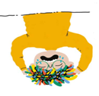

Una pausa en la historia para preguntarte, las niñas y los niños que están jugando:
- ¿Pensaron en las consecuencias de lo que hicieron?
- ¿Qué tipo de impacto tuvo jugar a trencitas de colores para Gabriel? será un impacto positivo o un impacto negativo.
- ¿Qué recomendaciones podemos hacer para evitar efectos o consecuencias negativas a la hora de jugar?

Escribe tus respuestas en el cuaderno.

Una posibilidad es que los cuatro no pensaron en las consecuencias de sus acciones y hasta donde vas en la narración de la historia, ya se están metiendo en un gran problema porque la plastilina no se debe utilizar en el cabello.

Hay quien piensa que es un impacto negativo en la persona de Gabriel, ya que está llorando y no se puede quitar la plastilina de la cabeza.

Siempre que se toma una decisión te debe detener a pensar, pero muchas veces no piensas en las consecuencias de tus acciones, en lo positivo, que en este caso es la diversión, pero también en lo negativo. Hay abuelitas que decían todos los días “siempre debes de pensar antes de actuar hijo, eso te ayudará a tomar mejores decisiones”. Pero, ¿Cómo termina la historia maestra? ya quiero saber qué paso.

Ahora continua con la historia trencitas de plastilina hasta llegar al final.

-A Elena se le ocurrió que para resolver el problema podían cortarse el pelo.
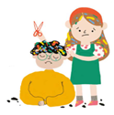

Tomó las tijeras y le cortó el pelo a Gabriel, en ese momento su mamá se asomó al cuarto y vio que estaban embarrados de plastilina y el cabello de Gabriel en el piso.

Sorprendida, le preguntó qué había pasado:

-Gabriel y Elena se pusieron la plastilina solos, contestó Juan y empezó a llorar.
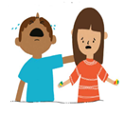

-No es cierto, dijo Gabriel, Juan nos obligó.

-Juan no tuvo la culpa, fui yo, dijo Ana, mientras consolaba a Juan.

- ¡Pero nadie tiene la culpa! interrumpió Elena, estábamos muy divertidos y pensamos que la plastilina se podía quitar del cabello fácilmente.
FIN
¿Qué enseñanza deja la historia? en tu vida diaria, en todo momento tomas decisiones, pero muchas veces lo haces sin pensar en las consecuencias de tus acciones para ti o para las demás personas.

Sin embargo, tener en cuenta las posibles consecuencias o impactos positivos o negativos de lo que haces ayuda a pensar cómo debes actuar para tu cuidado y protección, así como para el cuidado y protección de las demás personas.

Observa la imagen de la carita de Gabriel.

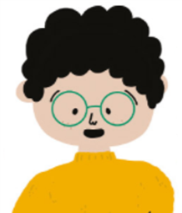

Lee las siguientes preguntas y coloca una palabra alrededor de Gabriel.

- ¿Qué podemos hacer para anticipar las consecuencias de nuestras acciones? Imaginar.

- ¿Qué podemos hacer para elegir entre dos opciones? Comparar.

- ¿Qué tenemos que hacer siempre que tomamos una decisión? Primero tenemos que organizar nuestras ideas.
- ¿Qué podemos hacer para retomar experiencias anteriores al momento de tomar una decisión? Recordar.

¿Crees que podrías leer una sola frase integrando todas las palabras? puede leerse, para tomar una decisión tenemos que imaginar, comparar, organizar ideas y recordar.

O también, pensar que es útil para imaginar el futuro, anticipar las posibles consecuencias de nuestras acciones y evitar aquello que pueda dañarnos o afectar a los demás.

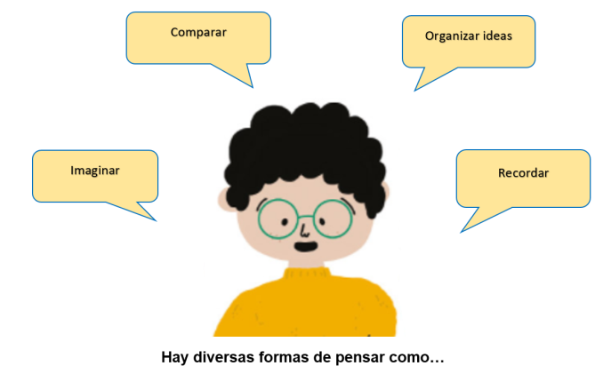

Observa el siguiente video relacionado con una niña llamada Natalia en donde pregunta si puede tener un ajolote de mascota, ¿Tú qué opinas?

- Preguntas del Planeta. Los ajolotes. Once Niños.
https://onceninasyninos.tv/preguntas-del-planeta/

- ¿Qué opinas ahora?

- ¿Será posible que Natalia tenga un ajolote como mascota?

Hay personas que consideran que Natalia no debe tener un ajolote como mascota ya que es un animal silvestre y ellos deben vivir en su hábitat natural.

El ajolote es un animal que vive en los lagos desde tiempos muy antiguos como es el caso de Xochimilco, pero que actualmente está en peligro de extinción. Debes apoyar a su cuidado y protección, y no solo tú, todos los que vivimos y visitan un lugar donde vive el ajolote deben cuidarlo y protegerlo.

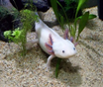

Debes de pensar, reflexionar sobre las posibles decisiones que tomemos y que esto tiene impacto tanto en nuestra persona, en otras personas o en la naturaleza.

Natalia seguramente también ya pensó que no puede tener un ajolote como mascota y seguramente apoyará su protección en los lagos de Xochimilco ya que esta especie es 100% mexicana y se encuentra en peligro de extinción.

Es momento de otra actividad de aprendizaje. Sabías que a las tortugas les gusta comer medusas, ¿No, no lo sabías? así es, la comida favorita de las tortugas son las medusas y las bolsas de plástico parecen medusas cuando flotan en los océanos.

Si una de estas tortugas come una bolsa que los humanos desechan puede enfermar, reducir su crecimiento o morir.

¿Qué opinas de lo que está sucediendo? ¿Qué podemos hacer todos para cuidar la vida de las tortugas?

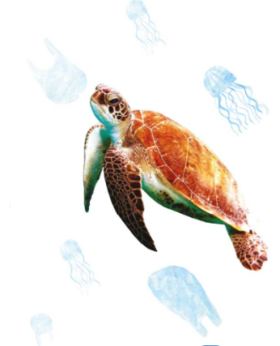

Es muy común que las personas usen una sola vez las bolsas de plástico y después las desechen sin pensar en las consecuencias dañinas para el medio ambiente pues los plásticos se destruyen muy lentamente y van a dar a ríos y mares. Tienes que aceptar con honestidad las consecuencias de tus acciones y hacer algo al respecto.

Para concluir con esta sesión recuerda lo que aprendiste.

Las decisiones que tomes tienen un impacto en ti, en otras personas como tus amigas, amigos, familiares y en la naturaleza. Todas y todos deben pensar antes de tomar una decisión.

Los seres humanos debemos pensar en la naturaleza y que hay que preservar todas las especies animales y vegetales con acciones pequeñas como no tirar basura en la calle, no consumir plásticos que perjudican el medio ambiente, contaminando, es decir, tomar acciones para una mejor convivencia.

En cada decisión que tomes diariamente en tu vida necesitas considerar el impacto que tiene para ti, para los demás y en la naturaleza asumiendo las consecuencias con responsabilidad.

-Siempre antes de tomar una decisión, es necesario que consideres que todas tus acciones tienen un impacto ya sea positivo o negativo, en ti, en otras personas y en la naturaleza.

Reflexiona sobre, ¿Qué aprendiste en esta sesión? coméntalo con alguien de tu familia, una amiga, un amigo y escribe o dibuja en tu cuaderno algo que quieras compartir posteriormente con algún familiar, compañera o compañero, o tu maestra o maestro de grupo.

El Reto de Hoy:

Qué te parece que como reto preguntas a algún familiar qué se puede hacer para cuidar a las especies en peligro de extinción y lo escribes o dibujas en tu cuaderno.

Si te es posible consulta otros libros y comenta el tema de hoy con tu familia.

¡Buen trabajo!

Gracias por tu esfuerzo.

Para saber más:
Lecturas

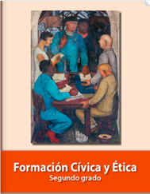
https://libros.conaliteg.gob.mx/P2FCA.htm#page

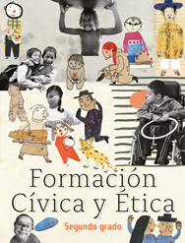
https://libros.conaliteg.gob.mx/20/P2FCA.htm

